ФАКУЛЬТЕТ | Української й іноземної філології та мистецтвознавства
КАФЕДРА | Порівняльної філології східних та англомовних країн
СПЕЦІАЛЬНІСТЬ | Японська мова та література
КУРС | 3
НАЗВА ДИСЦИПЛІНИ | Друга іноземна мова
ПРІЗВИЩЕ ВИКЛАДАЧА | Кравчук Г.Ю.
ВИД МАТЕРІАЛУ | Методичні вказівки, опорний конспект лекцій, індивідуальні завдання
ОБСЯГ МЕТОДИЧНИХ МАТЕРІАЛІВ ( у МБ) | 1.24 Мб
П.І.Б. ТА ПОСАДА ОСОБИ, ЩО РОЗМІЩУЄ МАТЕРІАЛИ | завідувач кафедри, проф.  Ліпіна Вікторія Іванівна

Методичні вказівки, індивідуальні завдання
з курсу Друга іноземна мова

Textbook Market Leader Advanced
Pearson Education Limited 2006
Edinburgh Gate
Harlow
Essex 2JE
England
Iwonna Dubicka and Margaret O'Keeffeto

Text section
Teacher’s book units 1-4 (one text unit is 2 points, total 8 points)
Exercises
Workbook Units 1-4 (one unit is 2 points, total 8 points)
Grammar exercises:
- Гужва Т., Кодалашвили О., Романовская Ю. Английский язык. Тексты для чтения и аудирования. Упражнения по грамматике. Ч.2 – Киев:Тандем, 1998. (ex.43) 2 points
- И. П. Крылова, Е. М. Гордон. A Grammar of Present-day English: Practical Course / Грамматика современного английского языка. КДУ, 2009 г. (ex.45)2 points
- Каушанская В.Л. Сборник упражнений по грамматике английского языка (Tenses, ex.35)2 points.
Завдання 1. Answer the questions (1 point)

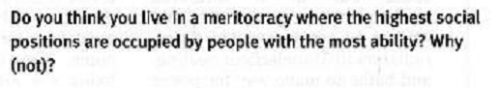

Завдання 2. Answer the questions (1 point)




Завдання 3. Answer the questions (1 point)
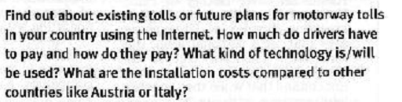

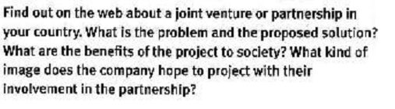
Завдання 4. Answer the questions (1 point)
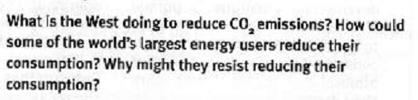
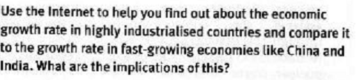
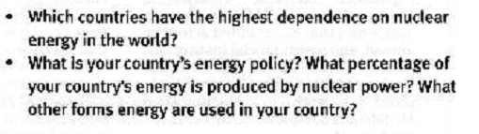
Завдання 5. Виконайте тестове завдання. Кожна правильна відповідь 0.5 балів, письмове завдання 4 бали

